听说，开会了……

瓜友们，大家晚上好。

今天和大家聊一聊开会的事。

哦，在聊之前，提一件不怎么起眼的新闻。

之前在一些微信群疯传的一段话：

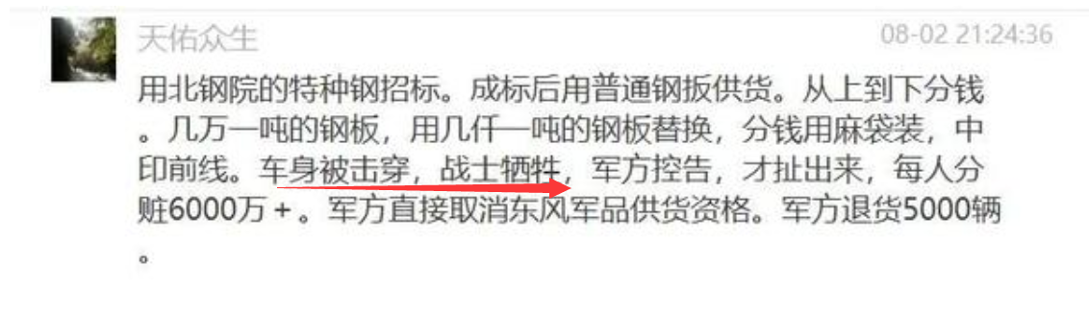

然后官方辟谣了。

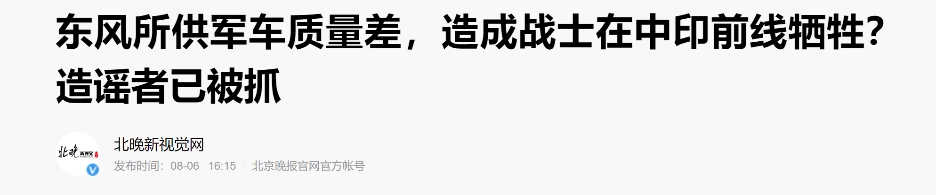

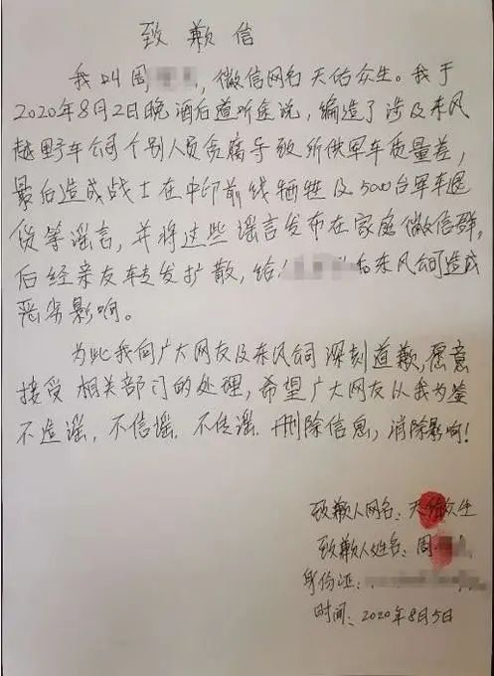

感觉这是一件小事。

实际上，这事细节很微妙。

首先，中印边境摩擦过去有段时间了，如果真的出事也是那段时间暴出，而不是子弹飞了这么久才传出。

其次，这个谣言最重要的不是对东风公司的恶意中伤，而是对舆情的恶意引导。

看岱岱圈出来的那句：

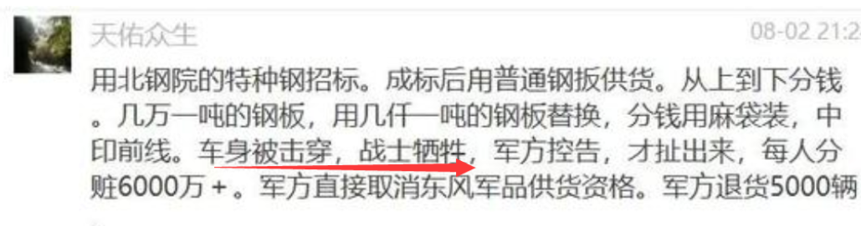

这句话是最致命的。

印度为什么在那次冲突中和我们硬钢，很大原因就是边境死了很多人，国内舆情压不住，我们没什么损失，所以虽然传着“激光打印”这些要教训印度的段子，但我们对印度态度还是平和的。

一旦传播这类“中国军人对印阵亡”，人民的舆论神经被挑动，和印度一样我们国家被民意挟裹，可想而知中印边境沉静已久的边境会如何失控。

**所以，这个造谣，其心可诛。**

更其心可诛的是，这个造谣细节分明。

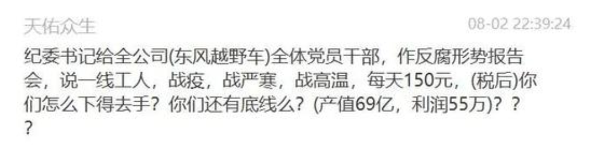

细节如此到位，这是某个吃瓜群众单纯为了装逼在微信群里聊嗨了吗？

再加上，最重要的一点。

时间点。

**那就是，最近，我们开会了……**

大佬开会的时间点上，出这种精准打击的谣言，性质已经不用多说了。

只能说，每次都有人趁着镇场子的人不在搞小动作。

也因为是特殊时期，所以这次我们速度很快。

但是，岱岱想提一点。

这个造谣性质，很可能不是单纯为了微信群里装逼的口嗨。

很可能，带有拿钱办事的推墙党性质。

希望严查，深究。

绝对能挖出很多东西。

因为这可能是——

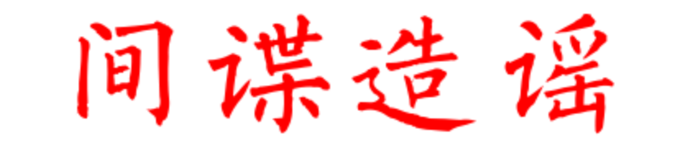

好，不敢管那些小动作，每次重要时期都有小动作的，比如生日的法定砸盘日，比如出访的国内搞事情。

这次，我们静等开会的结果。

**从1号到5号，也已经5天了，差不多了应该吧。**

至少，在岱岱看来，已经有3个信号释放了。

第一个，就是金融让利。

实体不景气，全部给银行打工，而银行躺着数钱富得流油，这样实业家怨气难平啊。

所以，金融让利支持实体，是一种政治姿态，我们必须摆出。

而且必须持续摆出。

从两会的虚晃一枪不提高上缴比例到后面的回马枪让利1.5万亿，再到如今吹风的银行主动降低薪资待遇，这都是摆姿态。

**毕竟，前段时间企业家座谈会的沟通，是双向的。**

既然企业家们反应了问题，我们就要做出解决问题的姿态。

当然，既然是统战对象提出的事，我们自然而然就要顺势放在开会议程中讨论了。

所以，这个可能还只是开端。

也苦了银行的基层员工，银行基层员工是很惨的，并不是大家想象中都是高薪，他们干最累的活，结果板子打下来打不到高层，高层一卸力打到了基层，累上加累，实在是很无奈，很同情。

其次，就是对美关系的事了。

特别是对美大选之期的外交定调问题。

岱岱感觉，**会后，我们可能有一定程度的转向。**

看王毅最新的采访，估计就是在做铺垫。

这个要另起一文详写了。

反正不谈美国是不可能的，新加坡总理李光耀说的好：“中美关系是当今世界的根本关系”。

希望我们齐心协力，凝聚共识，来迎接美国大选前2个月最猛烈的风暴。

因为，**上下同欲者，胜。**

最后，就是张一鸣同学和他的Tik Tok事件了。

懂王个一鸣同学定的是45天谈判期，因为那时正好大选开始，懂王需要Tik Tok这张牌拉拢选民，让选民相信他对中是多么的强硬多么的有成果。

嗯，一开始微软出价500亿美元，然后懂王表示要拿“回扣”，然后微软再度报价300亿美元。

**厉害啊懂王，一吃就是200亿美元的回扣。**

果然用权捞钱是最快的。

张一鸣还有45天时间。

看起来还有一段时间。

实际上，他时间不多了。

**因为会上，肯定有他的议题。**

没办法，懂王搞他选的时候太凑巧了，一鸣同学成功出圈了。

留给一鸣同学的时间，远远没有45天。

估计，只有这几天了。

不要一心想着美国的感受，把心思放回国内吧，思考下中国的感受如何把。

好好活络一下，争取有个好影响好结果。

不要站在火星上看地球，动不动就“中国同事”，自己就国际外宾。

时间就这几天了。

等会开完后，各个战线上都将有变化。

直面美国大选前夕最猛烈的狂风暴雨。

吃瓜群众，有好戏看了。